GROHE 3-Loch-WT-Batterie Atrio 20643 Rohrauslauf Kreuz-Griff warm sunset

GROHE

Eigenschaften

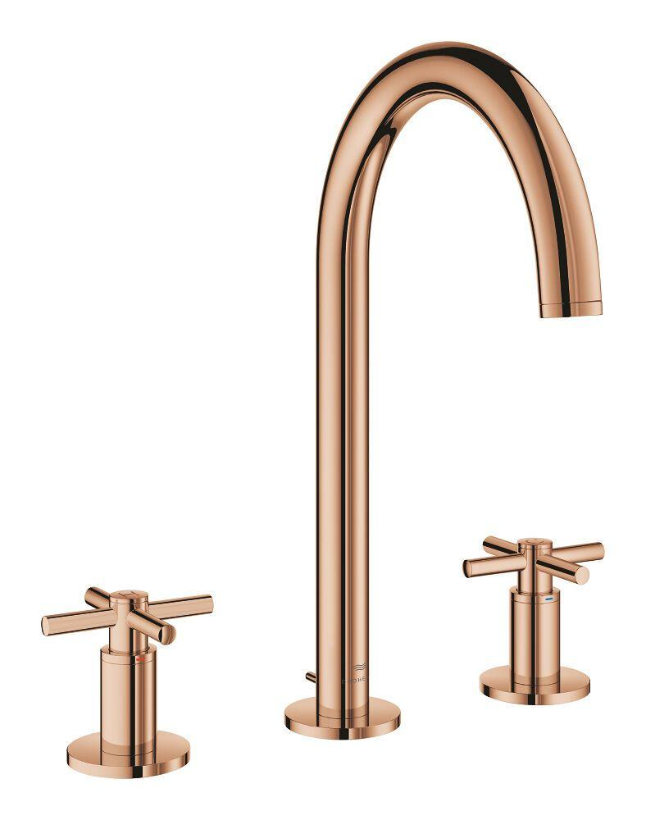

HAN:

20643DA0

Ausführung

mechanisch

Ausführung Ablauf

drehbar oben

Farbton

nach Hersteller-Farbkarte

Oberfläche

poliert

Werkstoff

Messing

Anschlussmaß Zufuhr

1/2 Zoll (15)

Anschluss Vorlauf

Außengewinde

Anzahl der Armaturenlöcher

3-löchig

Ausführung der Temperaturregelung

manuelle Bedienung

Auslauftyp

Rohr

Mundstück Wasserhahn

Strahlregler

Rückflusssicherung nach EN 1717

AA

Volumenstromklasse

keine Angabe

Aufbauhöhe gesamt (mm)

291,00

Aufbauhöhe Unterkante Hahnauslass (mm)

190,00

max. Vorlauftemperatur (°C)

70,00

Mittenabstand (mm)

200,00

Vorsprung Ablauf (mm)

166,00

Cold start function

false

Max. tap capacity (at 300 kPa)

5

Sound class according to EN ISO 3822

Gruppe I,<= 20 dB(A)

Temperature limit retrofittable

false

Type approval according to BBR/EKS

false

Type of grip

zweigriffig

Type of waste fitting

Pop-up valve with vertical lever

With side shower

false